Autor: | Mgr. Martina Simonová
Název materiálu: | VY_32_INOVACE_11_NEMCINA_KOMUNIKACNI_SITUACE_02  Jídlo a pití, Pracovní list – domino
Téma sady: | Německý jazyk – komunikační situace
Obor, ročník: | Sociální činnost, Veřejnosprávní činnost, 1. ročník
Datum vytvoření: | Květen 2013
Anotace: | Opakování slovní zásoby k tématu jídlo a pití.
Metodický obsah: | Pracovní list, Procvičování slovní zásoby

DOMINOKARTEN – Essen und Trinken

Jazykové domino „Essen und Trinken“ je aktivita, založená na přiřazování obrázků (potraviny a nápoje) a slovíček.

POSTUP:
- Kartičky se zamíchají a položí lícem na desku stolu. Každý hráč obdrží čtyři kartičky. Zbytek kartiček se srovná na hromádku.
- Pokud má hráč shodnou kartičku s kartičkou na stole (slovíčko, obrázek), může ji přiložit. Slovíčko a obrázek musí ležet vedle sebe.
- Nemá-li hráč shodnou kartičku, musí si vzít jednu z hromádky. V případě, že je shodná, ji může přiložit.
- Hráči se v tazích střídají.
- Vyhrává ten, kdo nejrychleji přiložil všechny své kartičky. Nezáleří na tom, zda bylo vyloženo celé domino.

VARIANTA:

- Žáci ve dvojicích řadí karty domina.
- Podle pořadí získají body. (Pokud např.hraje 5 skupin (dvojic), skupina 1. v pořadí získá pět bodů, skupina 2. v pořadí 4 body atd.
- Za každou špatně přiřazenou kartu se strhne při kontrole bod. Za každou správně přiřazenou kartu se připočte bod.
- Vyhrává dvojice s největším počtem bodů.

DOPORUČENÍ:

- Kartičky domina učitel nakopíruje dle počtu skupin. Pro každou skupinu zvolí jinou barvu A4. (vzhledem k možnosti pomíchání karet).
- Tyto je vhodné zalaminovat. (viz. delší životnost).
- Na řezačce nařežeme a dle barev rozdělíme do sáčků s jezdcem.

e Zwiebel / -n

e Tomate / -n

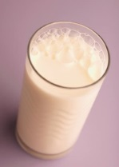 | s Wasser

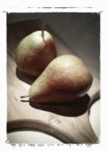 | s Ei / Eier

e Zitrone / Zitronen

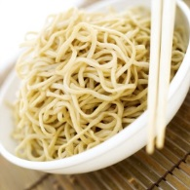 | s Brot

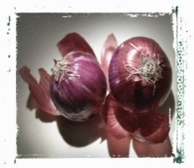 | e Karotte / -n

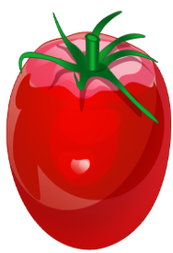 | e Milch

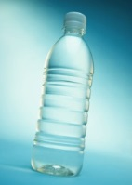 | e Birne / Birnen

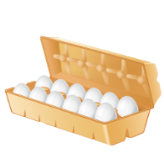 | e Kartoffel / -n

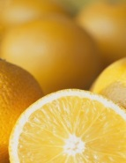 | Spaghetti
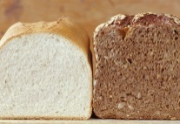 | r Wein

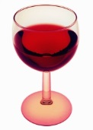 | e Torte

s Fleisch

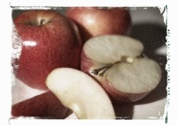 | s Öl

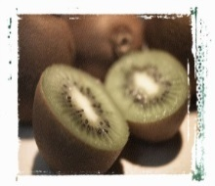 | s Hähnchen
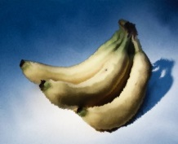 | r Käse

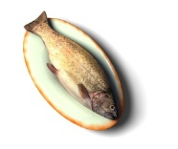 | r Zucker
Pommes frites

e Wurst / Würste

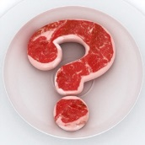 | r Apfel / Äpfel

e Kiwi / Kiwis

e Banane / -en

r Fisch

Prameny a literatura

Obrázky byly vloženy pomocí funkce clipart z programu Microsoft Word 2010 (školní licence).

Autorská práva
Dílo smí být dále šířeno pod licencí CC BY-SA.
Materiály jsou určeny pro bezplatné používání pro potřeby výuky a vzdělávání na všech typech škol a školských zařízení. Jakékoliv další využití podléhá autorskému zákonu.
Všechna neocitovaná autorská díla jsou dílem autora.

